Preparando o Ambiente

Olá, para começar nós precisamos entender que o Python é apenas uma linguagem de programação, onde é possível escrever alguns “comandos em forma de texto” (código) para serem executados pelo computador. Não é muito diferente do MatLab, programa comum para processamento de imagens, porém o MatLab possui muito código “pronto” para realizar os processamentos, no nosso caso vamos precisar escrever esses códigos.

[Conheça mais sobre a Linguagem Python(opcional)](https://www.python.org/)

**Você precisa estar em um computador com Windows 8 ou 10 para esse tutorial.**

Nós vamos precisar instalar os seguintes programas no computador para conseguir rodar códigos em Python:

1. Visual Studio Code (Editor de texto com acesso a executar código)
2. Python (Plataforma da linguagem que vamos usar)
3. PIP (Instalador de pacotes de recursos em python)
4. Numpy (Pacote de recursos python para trabalhar com matrizes)
5. OpenCV (Pacote de recursos python para trabalhar com processamento de imagens)
6. Extensão Python no Visual Studio Code (configuração para o editor usar código python)
7. Testando tudo.

# 1 - Visual Studio Code

([download](https://code.visualstudio.com/))

Apenas baixe e instale o editor:

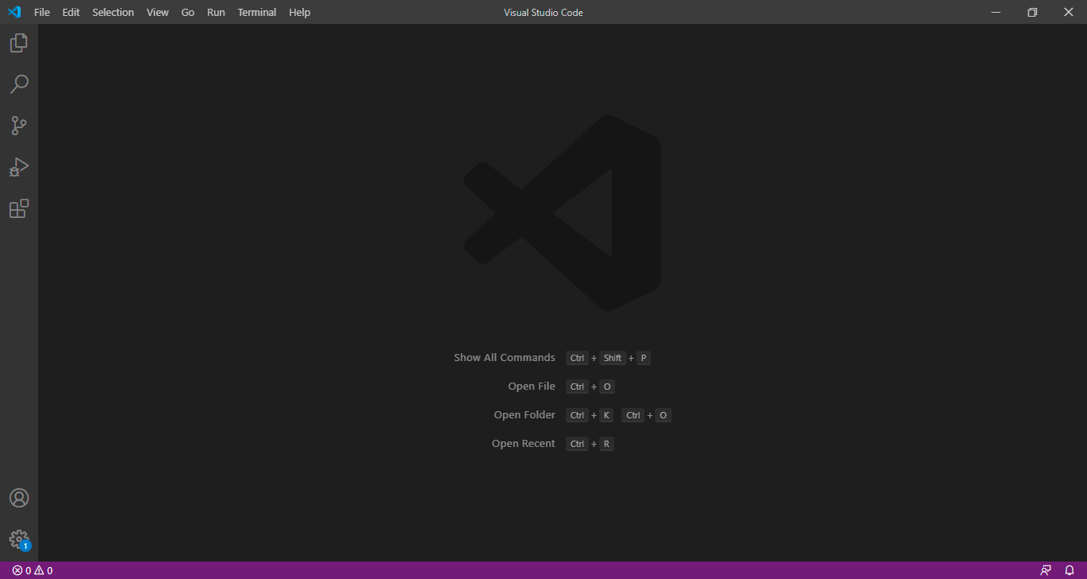

# 2 - Python

([download](https://code.visualstudio.com/))

Baixar e instalar esse arquivo. Essa é uma plataforma que vai permitir ao seu computador executar códigos em Python.

Certifique-se de deixar habilitado as opções seguintes na hora da instalação:

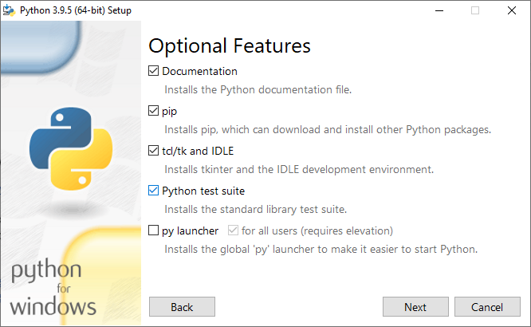

Também deve conceder permissão a todos os recursos que o instalador pedir na sequência da instalação.

Em alguns casos é necessário adicionar o python as várias de ambiente do windows para que funcione de maneira correta. Procure por "variáveis de ambiente” na busca do windows:

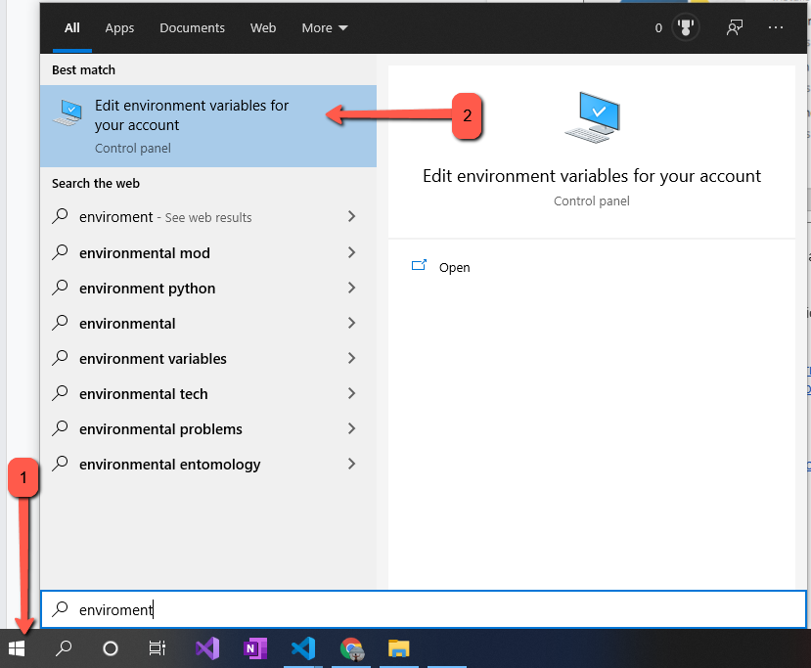

Abra o recurso conforme imagem acima.

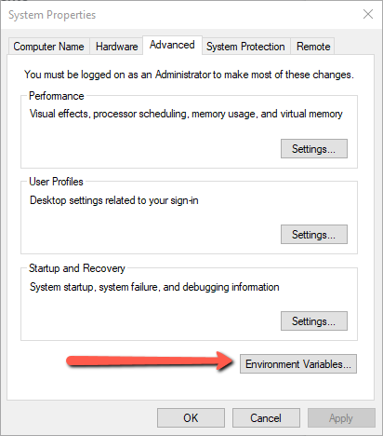

Selecione a opção “variáveis de ambiente” que está na seção “avançada”

Procure pelo registro “Path” em na caixa "variáveis do sistema”:

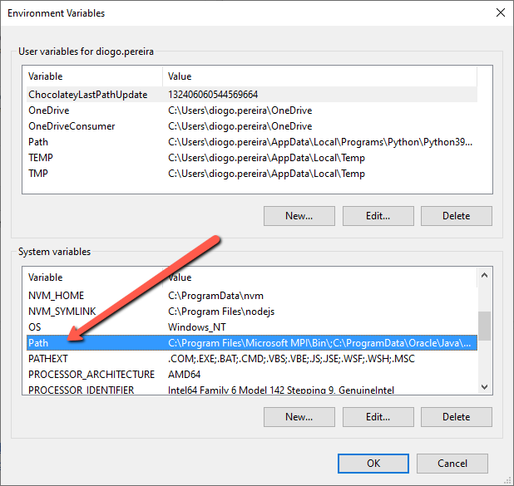

Selecione o Path e clique em editar.

Essa tela vai aparecer, aperte em novo para adicionar as pastas do python:

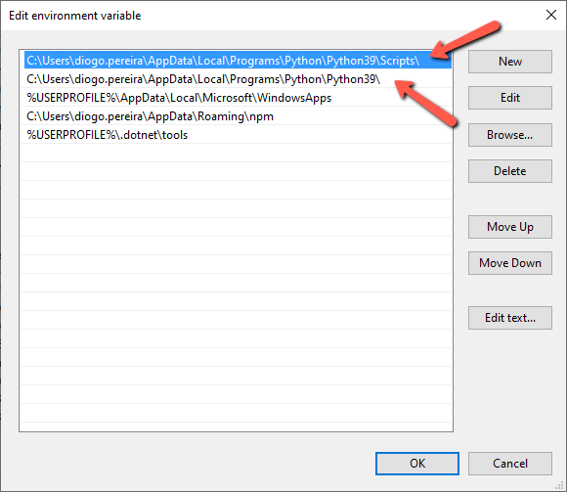

Perceba que você deve adicionar as pastas Python39 e Python39\Scripts que foram salvas no local de instalação do Python.

Provavelmente a pasta AppData deve estar oculta, mas ela existe! ([Exibindo pastas ocultas](https://support.microsoft.com/pt-br/windows/mostre-os-arquivos-ocultos-0320fe58-0117-fd59-6851-9b7f9840fdb2))

Muito provavelmente estará numa pasta similar a da foto, mas em usuário diferente de diogo.pereira.

No windows 8 talvez o aspecto seja diferente (imagem abaixo), não mostrando uma lista bonitinha como na imagem asimc, mas sim um único campo. Adicione as pastas no final desse campo separadas por **;**

(ponto e virgula)

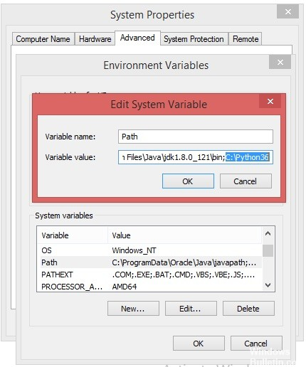

Após esse passo é recomendado reiniciar o computador.

# 3 - PIP

Se os passos anteriores foram feitos corretamente, o PIP já deve estar disponível.

Mas vamos checar se funcionou, procure pelo prompt de comando da barra do Windows:

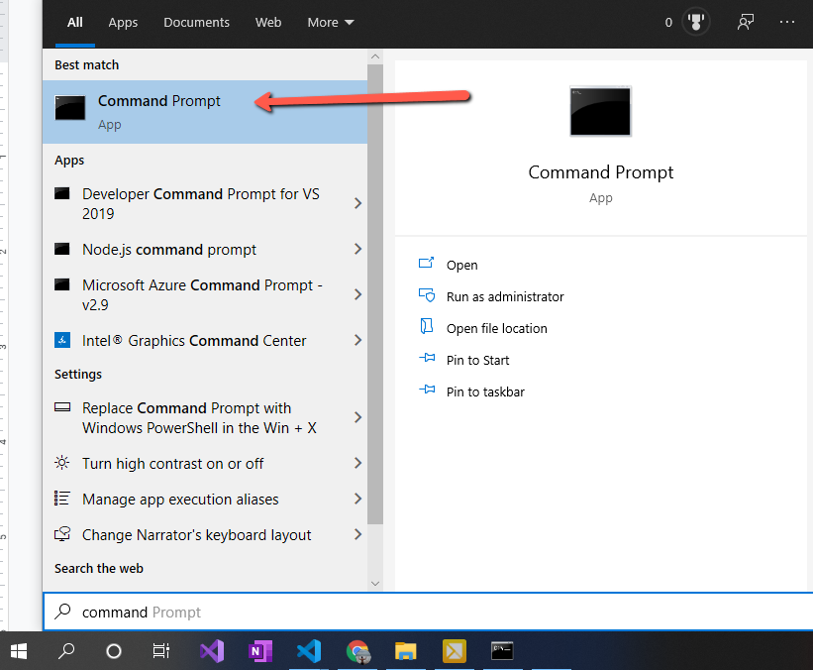

Abra o programa:

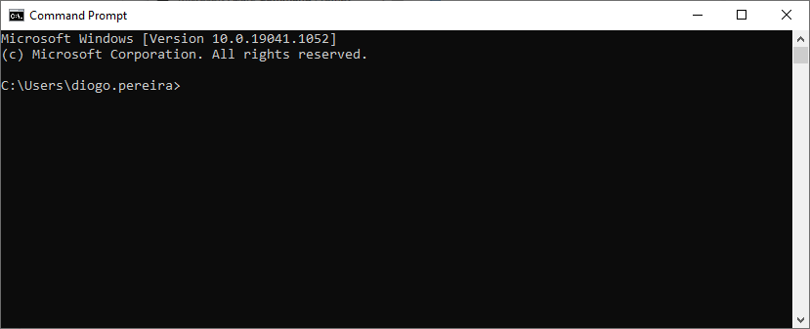

Isso é um terminal para linhas de comando, digite **pip --version** e aperte enter:

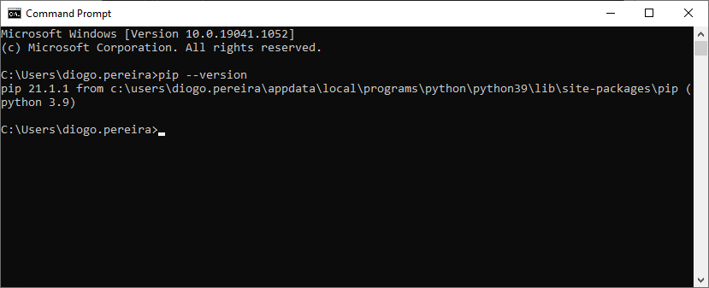

Se tudo estiver correto, ele irá mostrar a versão do PIP (imagem acima). Caso contrário irá aparecer algum erro como na foto abaixo:

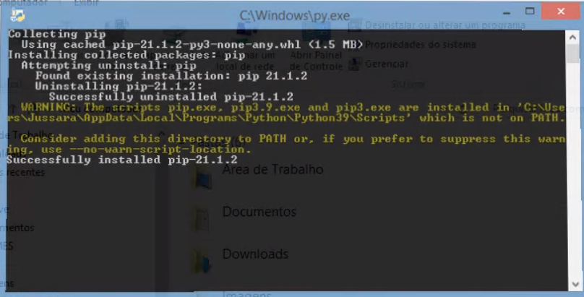

Em caso de erro, faça o download do arquivo [get-pip.py](https://drive.google.com/file/d/13GX1_PbLaWWe_iPENjTdN2MOn2O0pMJm/view?usp=sharing) no drive. Abra o arquivo dando 2 clicks do mouse que ele irá tentar instalar o PIP, o processo será aberto em uma nova janela de comando:

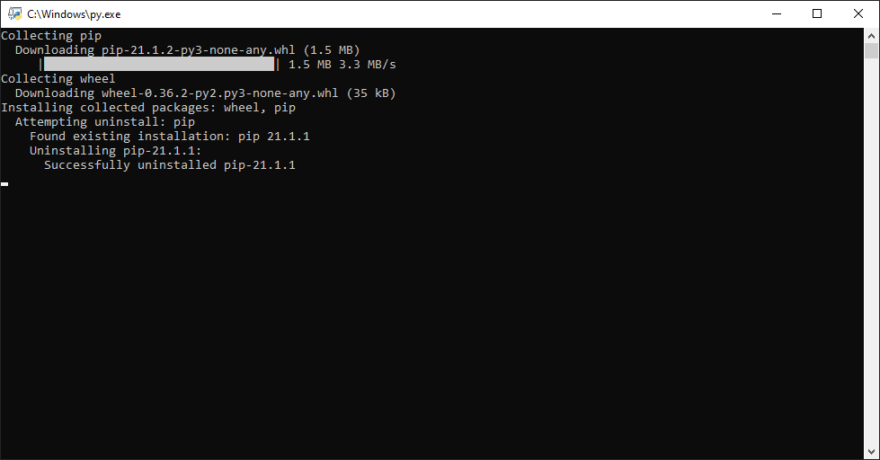

Após essa janela fechar, repita o passo de verificação de versão no prompt de comando escrevendo **pip --version** e reze para funcionar.

# 4 - Numpy

O numpy é uma biblioteca python e precisa ser instalado através do PIP. Para isso abra o prompt de comando mais uma vez e digite **pip install numpy** e aperte enter.

Vair aparecer algumas mensagens indicando o progresso da instalação:

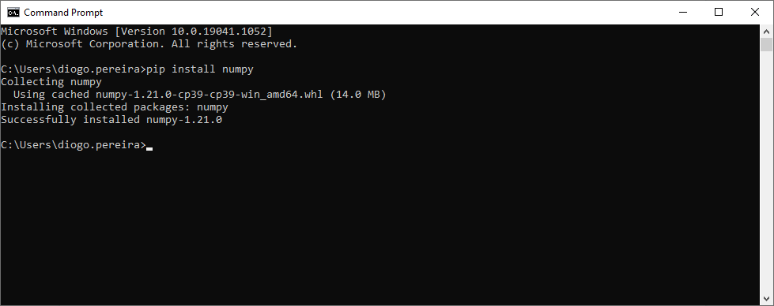

# 5 - OpenCV

O OpenCV é uma biblioteca python e precisa ser instalado através do PIP. Para isso abra o prompt de comando mais uma vez e digite **pip install opencv-python** e aperte enter.

O esperado é algo similar ao processo anterior em que instalamos o numpy.

# 6 - Extensão Python no Visual Studio Code

Abra o Visual Studio Code e procure pela opção de extensões.

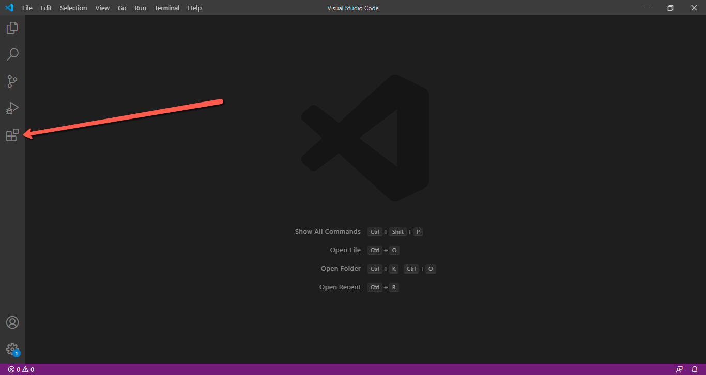

Digite **Python** na barra de busca e clique na primeira opção:

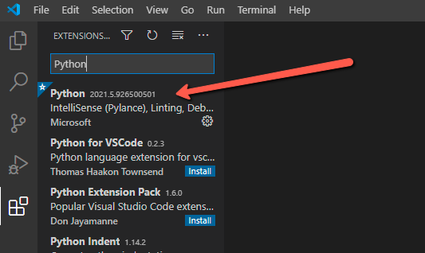

Procure pela opção instalar que deverá aparecer em algum local próximo ao indicado:

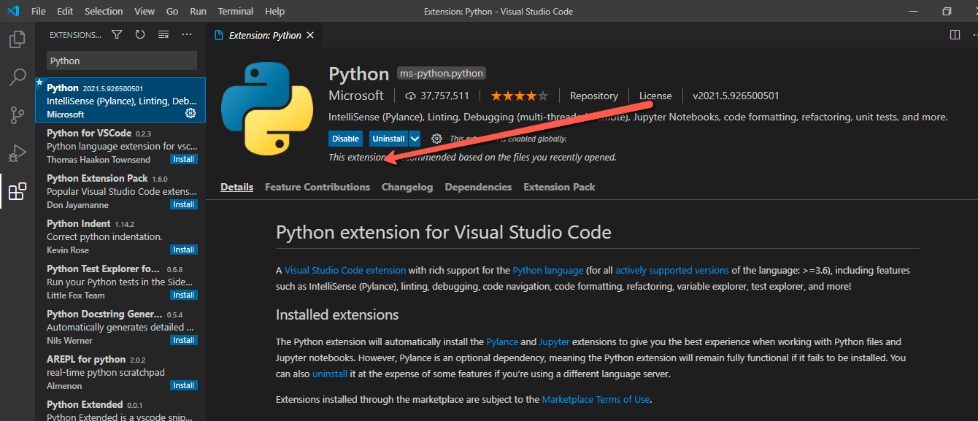

Perceba que no meu caso não tem a opção instalar pois já fiz essa etapa anteriormente, mas a opção deve aparecer em algum local próximo a seta vermelha.

Em alguns casos é necessário configurar qual interpretador o visual studio code precisa usar, isso será indicado no canto inferior esquerdo quando necessário:



Clique na mensagem em amarelo ou pressione **Ctrl+Shift+P** para aparecer o assistente de ajuda do visual studio code:

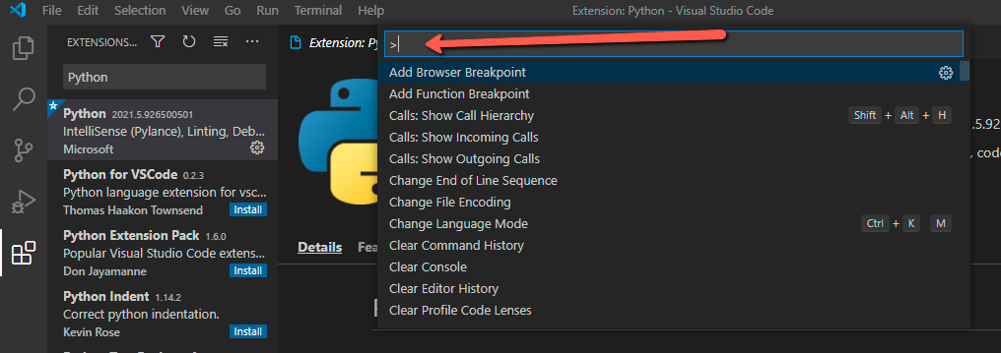

Digite **Python: Select Interpreter** no assistente e aperte enter:

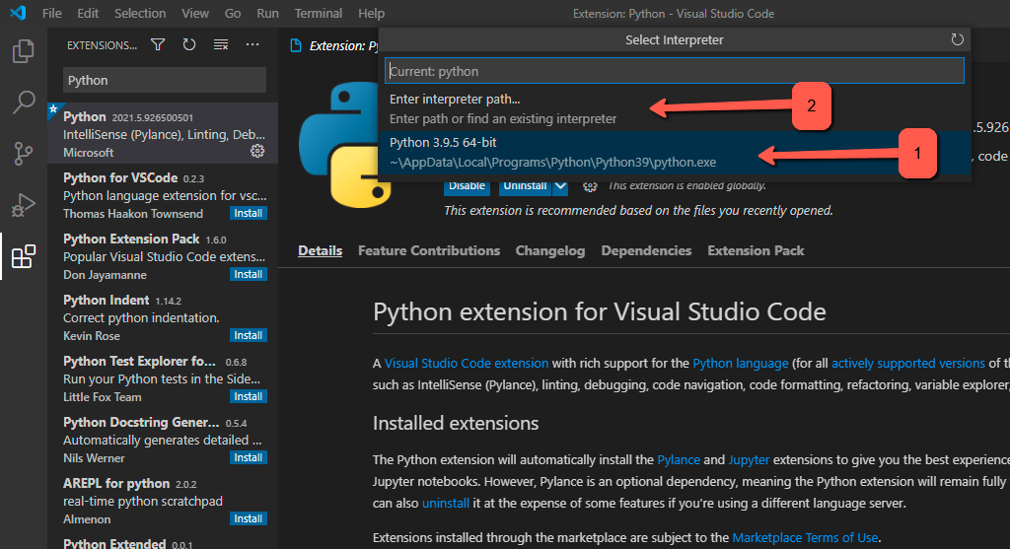

Caso você já tenha um interpretador configurado, vai aparecer uma opção como indicado por **1**, apenas clique nesta opção.

Caso você não tenha um interpretador configurado, só vai aparecer a opção **2** e você precisará fazer isso manualmente. Pressione a opção **2** e selecione find na sequência:

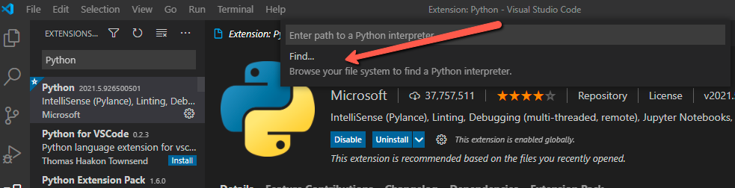

Uma janela de busca de arquivos vai aparecer, procure pelo executável do Python (python.exe)

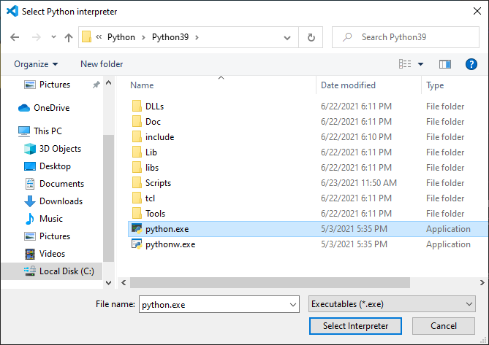

O executável está no local de instalação, conforme visto anteriormente, segue o meu caso como exemplo :

C:\Users\diogo.pereira\AppData\Local\Programs\Python\Python39

Aperte **Select Interpreter** e retorne ao Visual Studio Code.

Agora está tudo pronto, vamos testar se está tudo funcionando!

# 7 - Testando Tudo!

Selecione a opção **Explorer** no Visual Studio Code indicado pelo **1**, em seguida selecione uma pasta no seu computador na opção **2** onde quer guardar seu código. (lembre-se que código é apenas texto e será salvo em arquivos)

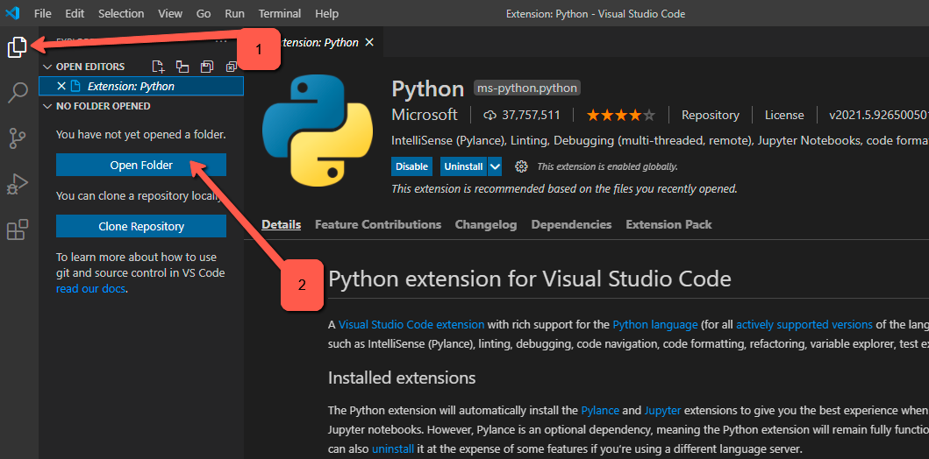

Vamos criar o primeiro arquivo através da seguinte opção, de um nome que quiser ao seu arquivo, no meu caso eu vou usar **teste.py**:

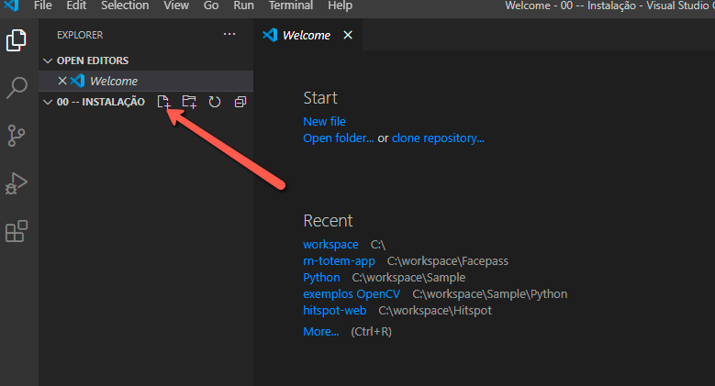

Agora vamos escrever o nosso primeiro código, conforme imagem abaixo:

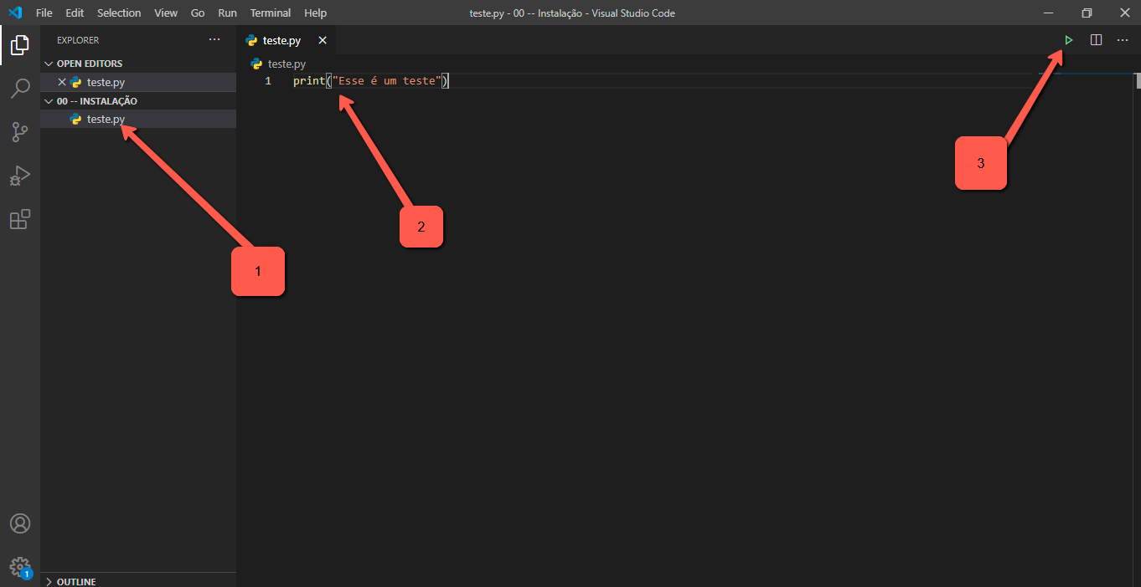

Selecione o arquivo clicando nele conforme a indicação **1**

Escreva o código **print(“Esse é um teste”)** no editor de texto conforme indicação **2**, o print é um recurso da linguagem python que realiza uma IMPRESSÃO do conteúdo passado entre parênteses na saída do programa.

No canto superior direito existe um botão de “play” que salva e executa o código. (também é possível somente salvar pressionando **CTRL+S**). Pressionando o play ele irá executar todo o código do arquivo e jogar o resultado em um janela de terminal:  
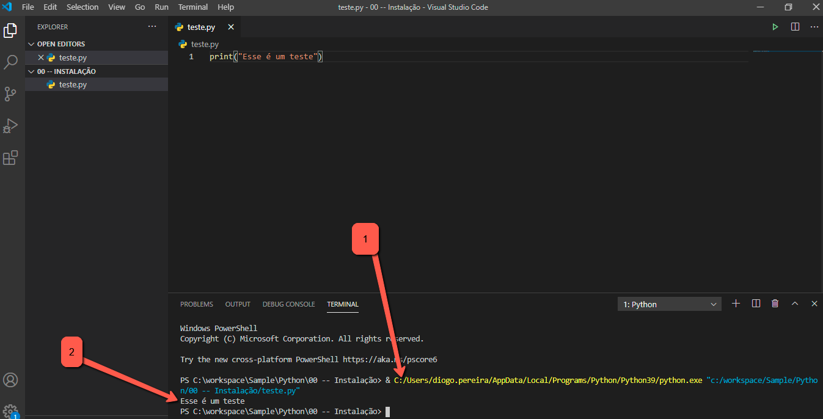

No terminal, irá mostrar qual arquivo foi processado conforme indicado em **1** e o resultado do código será exibido logo abaixo, conforme indicado em **2** .

Meus parabéns, bem-vindo ao fantástico mundo da programação!

Recomendo o seguinte tutorial para aprender python: <https://www.w3schools.com/python/>

Referências

**Como configurar o visual studio code para usar python:**

<https://docs.microsoft.com/pt-br/learn/modules/python-install-vscode/>

<https://code.visualstudio.com/docs/python/python-tutorial>

**Instalando e resolvendo problemas com o PIP:**

<https://phoenixnap.com/kb/install-pip-windows>

<https://bootstrap.pypa.io/get-pip.py>

**A biblioteca Numpy:**

<https://numpy.org/install/>

pip install numpy

**A biblioteca OpenCv**

<https://opencv.org/>

<https://pypi.org/project/opencv-python/>

pip install opencv-python

**Tutorial para aprender Python**

<https://www.w3schools.com/python/>